Министерство образования Новосибирской области

ГБПОУ НСО «Новосибирский авиационный технический колледж имени Б.С.Галущака»

Лабораторная работа 10

# Управление общими ресурсами в операционной системе

Учебная дисциплина: Операционные системы и среды

Специальность: 09.02.07 Информационные системы и программирование

Выполнил:

студент группы ПР-20.101

Савриков И.В.

Проверил:

Холин А.А

2022

## 1 Цель

1.1 Научиться управлять параметрами использования общих ресурсов

2 Ход работы

Часть 1 Настройка общего доступа к файлам и каталогам через диалог Свойства

1. Создадим папку «Савриков»

Нажмем «Свойства» и используя вкладку «Доступ», настроим общий доступ к папке с именем Савриков, и ограничим количество пользователей до 2.

Результаты выполнения изображен на рисунке 1.

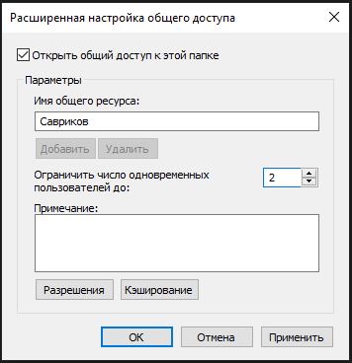

Рисунок 1 — Расширенная настройка общего доступа

1. Создадим папку «Савриков_2»

Настроим общий доступ к папке с именем Савриков_2, добавив двух разных пользователей с различными разрешениями

Результат выполнения изображен на рисунке 2

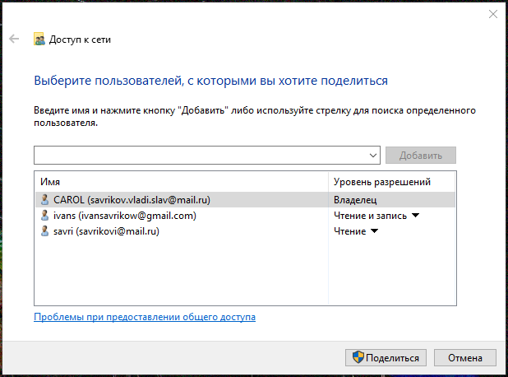

Рисунок 2 — Установка разрешений для пользователей ivans и savri

Проверим результат:

При попытке открыть папку с пользователя «savri» выскакивает ошибка (рисунок 3). А для пользователя «ivans» система разрешает только открыть папку

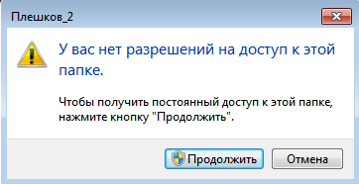

Рисунок 3 — попытка зайти в папку с пользователя «savri»

1. Создам папку «Савриков_3»

Настроим доступ к папке с именем «Савриков_3», используя вкладку Безопасность:

Зайдем в свойства папки «Савриков_3» и перейдем на вкладку Безопасность, нажмем на кнопку «дополнительно», в открывшемся окне нажмем на кнопку «Изменить разрешения» и в открывшемся окне нажмем кнопку «Добавить», нажав на кнопку «Типы объектов», выберем тип объектов «Пользователи», введем в поле имена выбираемых объектов имя своей учетной записи, в следующем окне запретим «создание папок/дозапись».

1. Настроим доступ к папке с именем «Савриков_4», используя вкладку Безопасность. Запретим создание папок/дозапись (по алгоритму из пункта 3)
2. Создадим файл в формате .docx с именем Савриков_Иван_Владимирович. Используя диалоговое окно Свойства файла, установив атрибут Только чтение.

Проверим невозможность внесения изменений с файл

Появится окно с ошибкой о невозможности внести изменения в файл

Часть II. Управление общим доступом папок с помощью оснастки Общие папки

1. Откроем оснастку Общие папки (Панель управления/Администрирование/Управление компьютером/Общие папки/Общие ресурсы.
2. Используя оснастку Общие ресурсы, создадим новый общий ресурс с именем Савриков_5. Выберем меню Действия/Новый общий ресурс, следуя инструкциям Мастера создания общих ресурсов, выберите вид разрешений для общей папки — У всех пользователей доступ только для чтения.
3. Используя оснастку Общие ресурсы, создадим новый общий ресурс с именем Савриков_6. Выберем вид разрешений для общей папки — Настройка разрешений доступа. Для любого пользователя запретим создание файлов/запись данных.

Перейдём в программу «Управление компьютером»

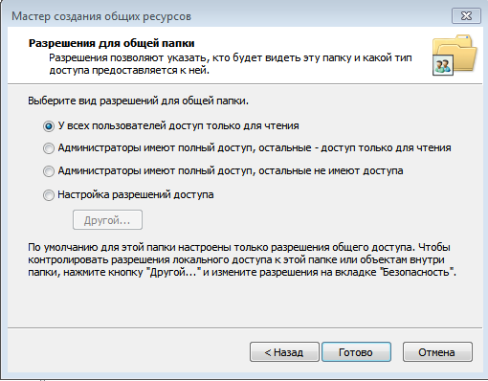

Рисунок 6 — выбор разрешения для общей папки

1. Прекратим общий доступ к настроенным ресурсам. Для этого выберем меню Действия/Прекратить общий доступ

Часть III. Создание общего ресурса с помощью командной строки

1. Используя справочные материалы, изучим команды для организации общего доступа к папкам.

NET SHARE имя_ресурса | имя_устройства | диск:путь /Параметр,

/GRANT. При помощи этого параметра вы можете указать пользователей или группы, у которых будет доступ на использование создаваемого общего ресурса. Вместе с этим параметром вы можете указать один из следующих аргументов: READ — право только на чтение, CHANGE — позволяет пользователю изменять созданные файлы, FULL — предоставление полного доступа;  
/USERS. Этот параметр позволяет указывать количество одновременно подключаемых пользователей. Доступно числовое значение пользователей. Если вы укажете вместо данного параметра параметр /UNLINITED, то количество одновременных подключений к вашему ресурсу не будет лимитированным;  
/REMARK. Позволяет добавить примечание для данного ресурса;  
/CACHE. Данный параметр позволяет настраивать автономный режим для вашей папки. Все значения данного параметра будут рассмотрены ниже.

1. Используя команду net share, просмотрим все общие ресурсы
2. Создадим папку с именем Савриков_7, для которой будет предоставлен общий доступ.
3. Определите созданную папку, как общий ресурс, предоставив право только на чтение.
4. Создадим папку с именем Савриков_8, для которой будет предоставлен общий доступ. И укажем количество одновременно подключаемых пользователей — 2.
5. Прекратим доступ к созданным общим ресурсам.

Контрольные вопросы:

1. Какими способами можно настроить общий доступ к объектам?

Общий доступ к объектам можно настроить несколькими способами:

* через консоль;
* с помощью программы «Управление компьютером»;
* в окне «свойства»;

1. Какие существуют типы объектов при управлении доступом?

при управлении доступом существуют следующие типы объектов: папки, различные файлы (такие как текстовые документы и др.).

1. Какие разрешения можно разрешить или запретить?

Можно запретить вносить изменения в файл, удалять/редактировать файл. А также можно разрешить/запретить полный доступ.